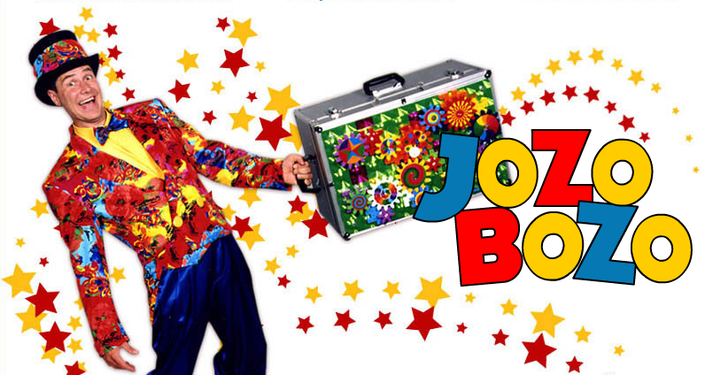

U ponedjeljak, 28. ožujka u našem vrtiću gostovao je Jozo Bozo poznati čiribirioničar s predstavom "Naj naj čarolija". Djeca su i ovaj put bila oduševljena veselim čiribirioničarem i trikovima koje im je izveo. Naravno, još su se bolje snašla u ulozi malih pomagača. Njegove trikove još su dugo prepričavali, a smijeha i veselja taj dan u vrtiću nije nedostajalo!
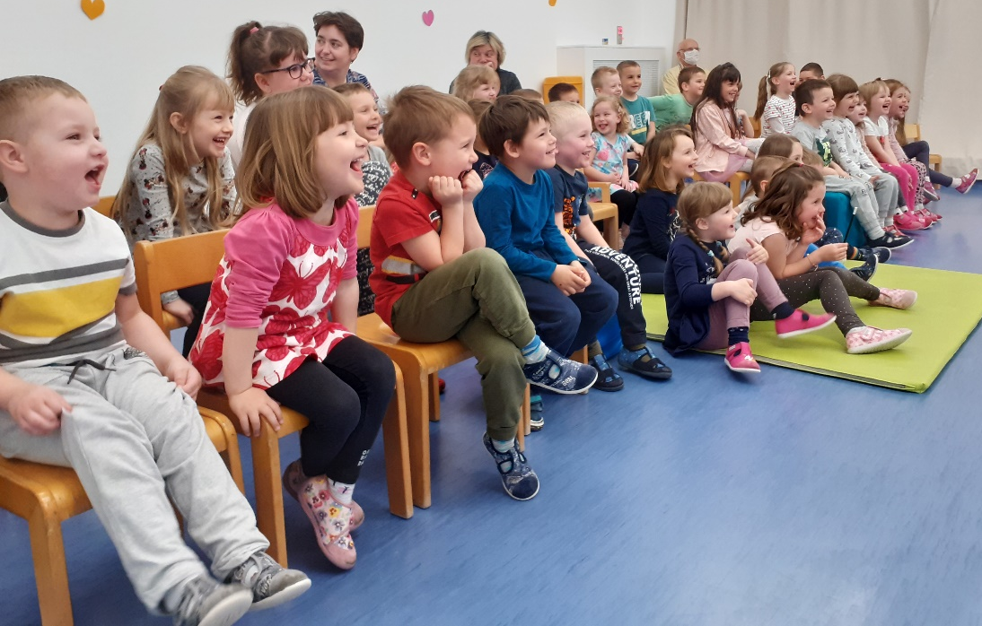

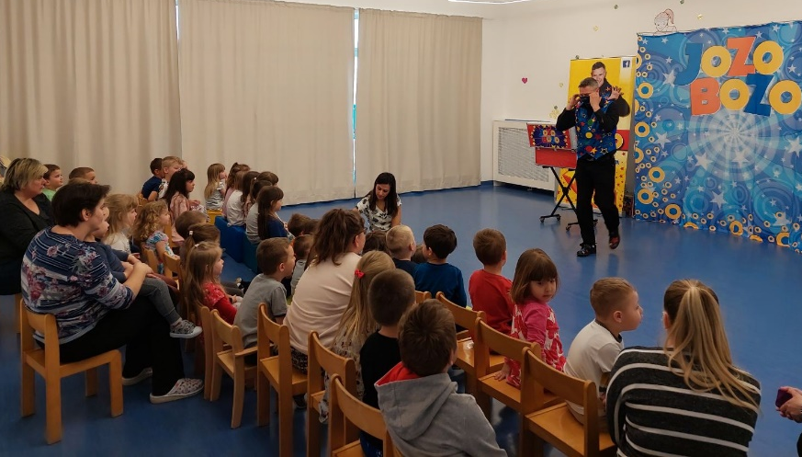

Pripremila: Snježana Janeš

